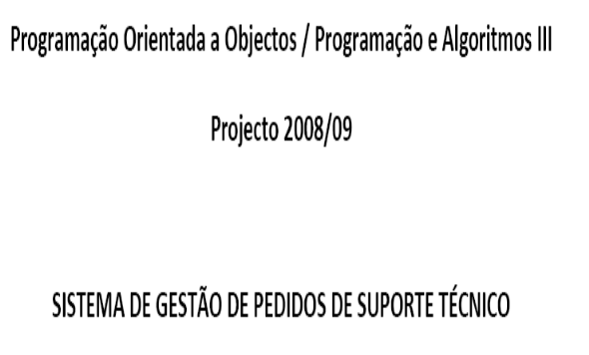


Manual do Programador

André Fernandes de Carvalho
2006130876 - LEI
afcarv@student.dei.uc.pt

Daniel Ferreira
2007103439 – LEI
dfof@student.dei.uc.pt

Índice

a. Estrutura geral do programa;
b. Diagramas de classes inicial, intercalar e final;
c. Descrição das principais estruturas de dados e de ficheiros usados;
d. Javadoc; (*)

(*) Java doc presente na versão do relatório presente no cd entregue, devido à extensão do mesmo documento.
(a) Estrutura geral do programa;

O objectivo deste trabalho prático consistia em criar em linguagem java, um sistema de gestão de pedidos de suporte técnico informático de uma organização. Cada utilizador pode fazer um pedido de suporte relativo ao sistema (Hardware/Software) que utiliza ou relativo a formação sobre um determinado assunto. Existem, portanto, pedidos de assistência de ‘Sistema’ ou de ‘Formação’.
O registo de um pedido de suporte deve conter a seguinte informação: N.º do pedido, N.º do Utilizador e Data. Caso se trate de um pedido de suporte de Sistema, deve ainda incluir o N.º do posto de trabalho e a descrição do problema; caso se trate de um pedido de Formação, deve conter uma indicação do Tema.
A resolução de um pedido de suporte pode passar por várias intervenções, por parte de um ou mais técnicos (um técnico por intervenção). Cada intervenção é composta por um N.º de intervenção, N.º do pedido de suporte a que se refere, N.º do Técnico que fez a intervenção, descrição, Data, Duração e se ficou ou não resolvido.
Para cada posto de trabalho, devem ser registadas as seguintes informações: N.º, CPU, RAM, Disco e Sistema Operativo.
O sistema a desenvolver deve, ainda, manter os registos quer dos Técnicos, quer dos
Utilizadores. Sobre cada um, é registado o N.º e o Nome. Deverá existir uma numeração distinta para Técnicos e para Utilizadores.
Este sistema deverá permitir fazer a manutenção (criar, alterar, eliminar e listar)
de registos de Utilizadores, Técnicos e Postos de Trabalho e ainda, permitir fazer a
manutenção (criar, alterar, eliminar e listar) de Pedidos de Assistência e de Intervenções dos pedidos ainda não resolvidos.
Informações como estatísticas para um determinado período de tempo, e para cada tipo de pedido (Sistema ou Formação) são também necessárias, como por exemplo:
• N.º de pedidos;
• N.º de pedidos resolvidos;
• Tempo médio de resolução (ter em conta que cada pedido pode ter várias intervenções até à sua resolução);
• N.º médio de intervenções por pedido resolvido.

A informação gerida por este sistema será mantida nos seguintes ficheiros:

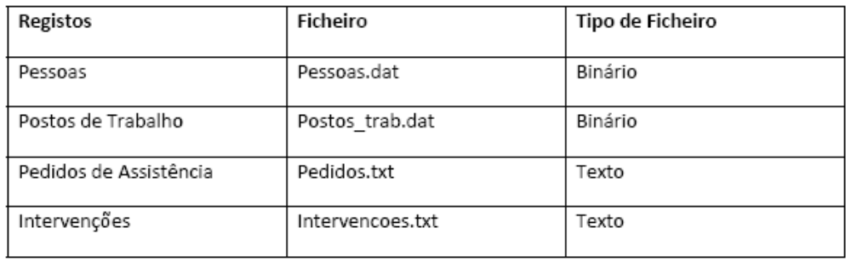

Alguns dos requisitos para a implementação desta aplicação são:

1. Cada classe deve gerir internamente os seus dados, pelo que deverá cuidar da
protecção das suas variáveis e métodos;
2. Cada objecto deverá ser responsável por uma tarefa ou objectivo específico, não lhe
devendo ser atribuídas funções indevidas;
3. A keyword static apenas deverá ser usada quando tal se justifique e não para contornar erros do compilador.
b. Diagramas de classes:

Esta é a versão final do Diagrama de classes para este projecto:
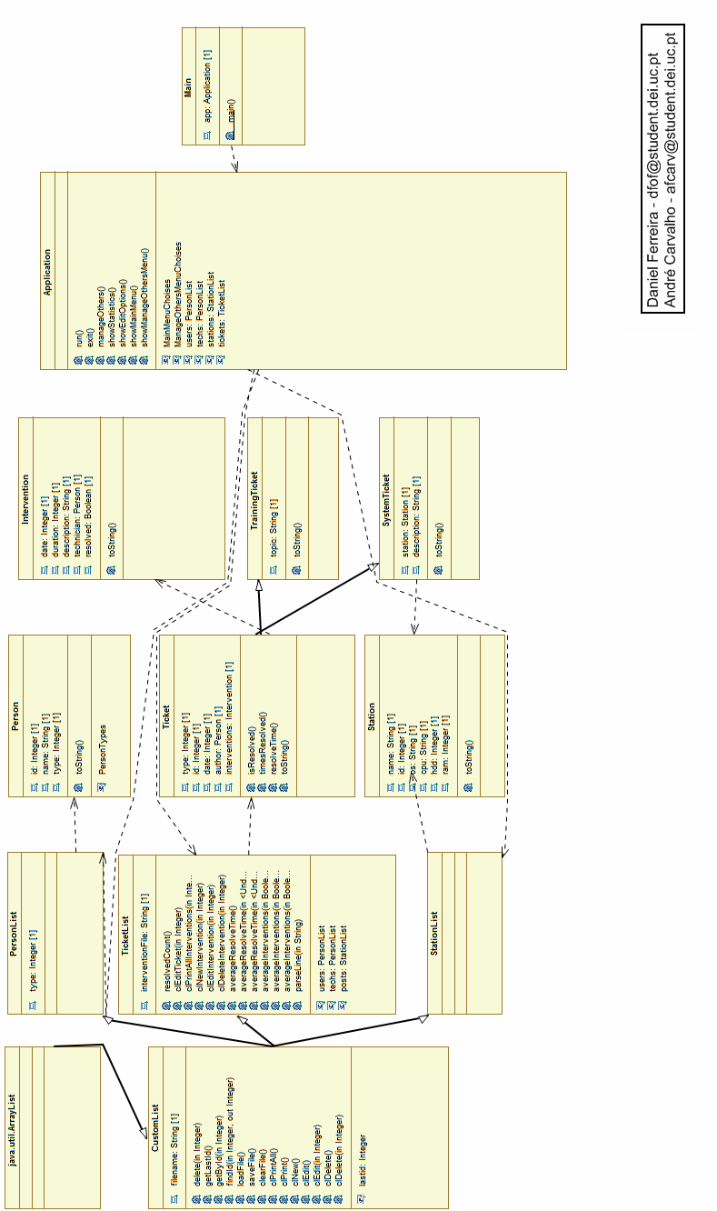
Esta versão do diagrama de classes foi fruto de uma conversa com o docente das teórico-práticas, aquando da avaliação da primeira meta.
A primeira versão do diagrama segue em baixo:
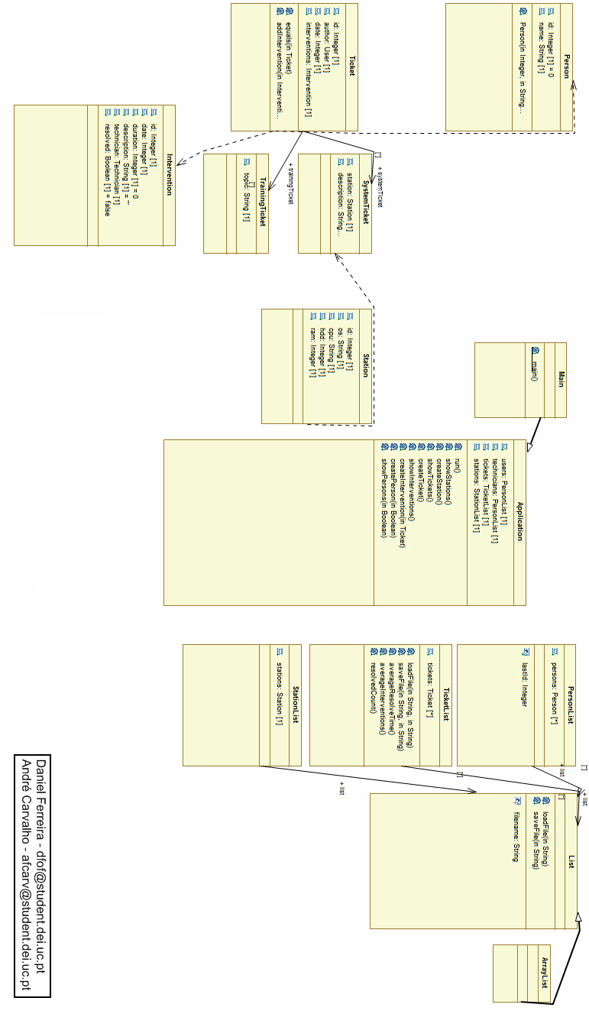
c. Descrição das principais estruturas de dados e de ficheiros usados

Para a realização deste projecto foram concebidas as seguintes doze classes:

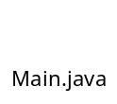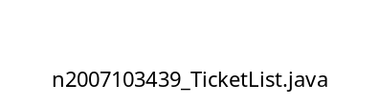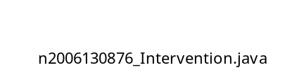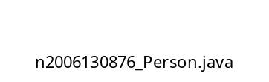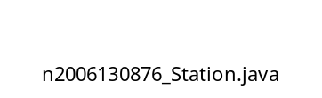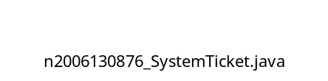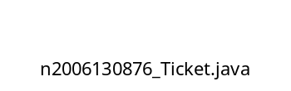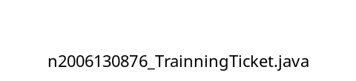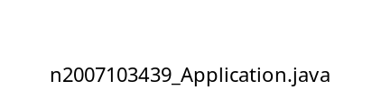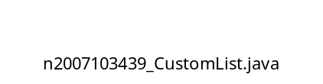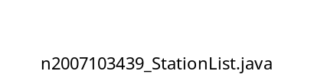

Segue uma explicação de cada uma destas classes.

Main – Esta classe serve somente para iniciar uma nova aplicação, criando um novo objecto da classe Application.

application app = new Application();
app.run();

Application – Esta classe é responsável pela administração do fluxo do programa. Esta é a classe responsável pela interacção com o utilizador, lidando com esses mesmos dados, interagindo com as outras classes necessárias ao desenrolar do programa, ou seja, contém a interface do sistema.
Quanto aos menus são três, um showMainMenu que modela a interacção primária do utilizador com o sistema, um showManageOthersMenu que é responsável pela interacção ao nível de gestão de dados e por último o showEditOptions que trata a interacção do utilizador com o sistema em termos de edição a alteração de dados.

CustomList – Esta classe contém a lista responsável pelo armazenamento de objectos armazenáveis sejam eles do tipo person, ticket ou station. Faz extend a uma array list para guardar os elementos necessários.
Alguns dos atributos definidos são filename, usado para carregar ou guardar dados, lastid onde é guardado o último id e que é devolvido com o auxílio da função getLastid().

Outra das funções presentes nesta classe é a getById(int id), que devolve um objecto dado um determinado id, à semelhança do que o método findid(id) faz ou seja, dado um id, determina a posição desse elemento.
Passando agora à função do tipo boolean, add. Esta função adiciona um elemento à lista, incrementando o lastId, para fazer overide do id do objecto a ser armazenado.
Quanto à função, também do tipo Boolean, delete, é responsável pelo eliminar de um elemento dado o seu id.
Passando agora à função de leitura, readCount, esta carrega uma lista de um ficheiro e com o auxílio do filename, que usa como target, carrega o ficheiro. Depois disto procede à leitura do mesmo.
Quanto à função writeCount, funciona de modo semelhante mas em vez de leitura procede à escrita de um ficheiro.
clearFile é a função responsável por “limpar” o conteúdo de um ficheiro, abrindo-o para escrita e depois sobrepondo o seu conteúdo com conteúdo vazio.
As funções clPrintAll, clPrint, são funções para imprimir o conteúdo do ficheiro.
clNew serve para adicionar um novo elemento à lista.
clEdit é responsável pelo update de um elemento.
clDelete serve para elminar um dado elemnto da lista.

personList – Esta classe serve para guarder objectos do tipo person, daí que seja um extend da classe CustomList para objectos modelados na classe, abordada mais tarde, person.
Para além dos atributos próprios da classe person, type, esta classe possui as funções add, getById, findId, loadFile, saveFile, clPrintAll, clPrint, clNew, clEdit necessárias para edição de elementos na lista do tipo person sendo as funções responsáveis pela escrita no ficheiro de alterações como adicionar ou eliminar elementos ou carregar do ficheiro elementos.

TicketList – Esta lista, ligada à customList, é um extend, serve para guardar objectos do tipo Ticket, da classe ticket que será falada mais tarde.
O ficheiro interventionFile serve para guardar as intervenções efectuadas.
StationList posts é o ponteiro para a lista das Stations.
PersonList techs é o ponteiro para a lista de técnicos.
Por fim, PersonList users é o ponteiro para a lista de utilizadores.
Date averageResolveTime serve para devolver a média de tempo para todos os tickets, a partir da data desejada.
averageInterventions devolve o número de intervenções para todos os bilhetes.
A função loadFile serve para carregar um determinado ficheiro e de uma forma semelhante, a função saveFile serve para guardar num ficheiro o conteúdo desejado.
A função clPrintAll imprime os bilhetes e respectiva informação adjacente.
A função clNew, do tipo boolean serve para criar um novo ticket.

StationList – Esta classe, guarda objectos do tipo Station, à semelhança da classe TicketList em relação aos objectos ticket e possui igualmente funções para adicionar uma nova station (add()), eliminar (delete()), pesquisar (getById() e findId()), carregar um ficheiro ou guardar as alterações do mesmo (loadFile() e saveFile()), sendo que os mecanismos de detecção de erros foram os mesmos que se implementaram em TicketList. Ainda referência à função clEdit(id), que permite alterar os dados de uma estação.

Ticket – Esta classe serve para modelar um ticket ou senha.
As características de um ticket são, type, que define o tipo de senha, ticket id um valor numérico único para um determinado ticket, date que representa a data do ticket, person author representa a pessoa que requisitou a senha, o
arrayLisyt interventions contém a lista de todas as intervenções.
O método toString, devolve a informação do ticket.
O método isResolved, do tipo boolean, serve para verificar se o ticket foi tratado.
O método timesResolveddevolve o número de vezes que uma senha foi marcada como resolvida.
O método resolveTime devolve o tempo que uma senha demorou a ser tratada, em milissegundos.

SystemTicket – Esta classe representa a senha de sistema e é um extend da classe ticket. Nesta classe é definida a estação para a qual é requisitada a senha e a descrição do problema.

TrainningTicket – Esta classe representa um pedido de ticket, pedido de formação e é também uma extensão da classe Ticket. Um dos seus atributos é o tópico e tem ainda um construtor com o autor, a data e o tópico.

Person – Esta classe modela e representa uma pessoa. Cada pessoa possui um id único. Esta classe como atributos tem as características para uma pessoa. Ainda de referir que a pessoa pode ser um utilizador ou um técnico, user ou worker, e para a distinção atribuímos valores específicos a cada tipo:

public static final int USER = 1;
public static final int WORKER = 2;

Station – Esta classe é responsável pela definição dos atributos de armazenamento da informação de uma estação. Alguns dos atributos desta classe são sistema operativo, cpu, hdd e ram. Também está definido um construtor da classe, com os argumentos os, cpu, hdd e ram.

Intervention – Por ultimo a classe que representa uma intervenção. Como atributos esta classe tem o id da intervenção, a duração, a descrição, o técnico e um boolean que define se a senha foi tratada com sucesso ou não.
d. Javadoc

Package <Unnamed>
Class Summary
Application | Application class with CL interface
CustomList<E> | Custom List for holding database like Objects.
Intervention | Class representing an Intervention
Main | stub class to run the application.
Person | Class Representing a person.
PersonList | Custom List for holding database like Objects.
ReadDoubleFrame | Auxiliary class that reads doubles in a window.
ReadIntFrame | Auxiliary class that reads integers in a window.
ReadStringFrame | Auxiliary class that reads strings in a window.
Station | Class Representing a Station.
StationList | Custom List for holding database like Objects.
SystemTicket | Class representing a SystemTicket (senha de sistema).
Ticket | Class representing a Ticket (senha)
TicketList | Custom List based on CustomList for holding Ticket Objects.
TrainningTicket | Class representing a TrainningTicket (pedido de formação)
User | Simple class to read data from the standard input/graphic windows.

Hierarchy For All Packages

Class Hierarchy
- java.lang.Object
  - java.util.AbstractCollection<E> (implements java.util.Collection<E>)
    - java.util.AbstractList<E> (implements java.util.List<E>)
      - java.util.ArrayList<E> (implements java.lang.Cloneable, java.util.List<E>, java.util.RandomAccess, java.io.Serializable)
        - CustomList<E>
          - PersonList
          - StationList
          - TicketList
  - Application
  - Application.MainMenuChoises
  - Application.ManageOthersMenuChoises
  - Intervention
  - Main
  - Person (implements java.io.Serializable)
  - Person.PersonTypes
  - ReadDoubleFrame (implements java.awt.event.ActionListener)
  - ReadIntFrame (implements java.awt.event.ActionListener)
  - ReadStringFrame (implements java.awt.event.ActionListener)
  - Station (implements java.io.Serializable)
  - Ticket
    - SystemTicket
    - TrainningTicket
  - User

Class Application

java.lang.Object
Application

class Application
extends java.lang.Object

Application class with CL interface
Version:
1.0
Author:
dfof

Nested Class Summary
class | Application.MainMenuChoises  Fake enum for MainMenu options
class | Application.ManageOthersMenuChoises  Fake enum for OtherMenu

Field Summary
StationList | posts
PersonList | techs
TicketList | tickets
PersonList | users

Constructor Summary
Application()
Contructor

Method Summary
void | exit()  exit's the application
void | manageOthers()  shows the manageOthers menu and handles user choises.
void | run()  Runs the App by showing the main menu handleling user choises.
void | showEditOptions()  Prints edit options
void | showMainMenu()  Prints the main menu
void | showManageOthersMenu()  Prints the ManageOthers menu
void | showStatistics()  Shows some statistics as specified in requirements

Methods inherited from class java.lang.Object
clone, equals, finalize, getClass, hashCode, notify, notifyAll, toString, wait, wait, wait

Field Detail

users

public PersonList users

techs

public PersonList techs

posts

public StationList posts

tickets

public TicketList tickets
Constructor Detail

Application

Application()
Contructor
Method Detail

exit

public void exit()
exit's the application

run

public void run()
Runs the App by showing the main menu handleling user choises.

manageOthers

public void manageOthers()
shows the manageOthers menu and handles user choises.

showStatistics

public void showStatistics()
Shows some statistics as specified in requirements

showMainMenu

public void showMainMenu()
Prints the main menu

showManageOthersMenu

public void showManageOthersMenu()
Prints the ManageOthers menu

showEditOptions

public void showEditOptions()
Prints edit options

Class Application.MainMenuChoises

java.lang.Object
Application.MainMenuChoises
Enclosing class:
Application

public final class Application.MainMenuChoises
extends java.lang.Object

Fake enum for MainMenu options

Field Summary
static int | EDIT_TICKETS
static int | EXIT
static int | LIST_TICKETS
static int | NEW_TICKET
static int | OTHERS
static int | STATISTICS

Constructor Summary
Application.MainMenuChoises()

Method Summary

Methods inherited from class java.lang.Object
clone, equals, finalize, getClass, hashCode, notify, notifyAll, toString, wait, wait, wait

Field Detail

EXIT

public static final int EXIT
See Also:
Constant Field Values

LIST_TICKETS

public static final int LIST_TICKETS
See Also:
Constant Field Values

EDIT_TICKETS

public static final int EDIT_TICKETS
See Also:
Constant Field Values

NEW_TICKET

public static final int NEW_TICKET
See Also:
Constant Field Values

OTHERS

public static final int OTHERS
See Also:
Constant Field Values

STATISTICS

public static final int STATISTICS
See Also:
Constant Field Values
Constructor Detail

Application.MainMenuChoises

public Application.MainMenuChoises()

Class Application.ManageOthersMenuChoises

java.lang.Object
Application.ManageOthersMenuChoises
Enclosing class:
Application

public final class Application.ManageOthersMenuChoises
extends java.lang.Object

Fake enum for OtherMenu

Field Summary
static int | EXIT
static int | POSTS
static int | TECHS
static int | USERS

Constructor Summary
Application.ManageOthersMenuChoises()

Method Summary

Methods inherited from class java.lang.Object
clone, equals, finalize, getClass, hashCode, notify, notifyAll, toString, wait, wait, wait

Field Detail

EXIT

public static final int EXIT
See Also:
Constant Field Values

USERS

public static final int USERS
See Also:
Constant Field Values

TECHS

public static final int TECHS
See Also:
Constant Field Values

POSTS

public static final int POSTS
See Also:
Constant Field Values
Constructor Detail

Application.ManageOthersMenuChoises

public Application.ManageOthersMenuChoises()

Class Main

java.lang.Object
Main

public class Main
extends java.lang.Object

stub class to run the application.
Author:
dfof

Constructor Summary
Main()

Method Summary
static void | main(java.lang.String[] args)

Methods inherited from class java.lang.Object
clone, equals, finalize, getClass, hashCode, notify, notifyAll, toString, wait, wait, wait

Constructor Detail

Main

public Main()
Method Detail

main

public static void main(java.lang.String[] args)
Parameters:
args -

Class User

java.lang.Object
User

public class User
extends java.lang.Object

Simple class to read data from the standard input/graphic windows.
Version:
1.2 - 05 Mar 1999
Author:
Paulo Marques (pmarques@dei.uc.pt)

Method Summary
static double | graphicsReadDouble(java.lang.String msg)  Reads an integer using a separate graphic window The input is terminated when Ok is pressed.
static int | graphicsReadInt(java.lang.String msg)  Reads an integer using a separate graphic window The input is terminated when Ok is pressed.
static java.lang.String | graphicsReadString(java.lang.String msg)  Reads a string using a separate graphic window The input is terminated when Ok is pressed.
static double | readDouble()  Reads a double from the standard input.
static float | readFloat()  Reads a float from the standard input.
static int | readInt()  Reads an integer from the standard input.
static java.lang.String | readString()  Reads a string from the standard input.

Methods inherited from class java.lang.Object
clone, equals, finalize, getClass, hashCode, notify, notifyAll, toString, wait, wait, wait

Method Detail

readInt

public static int readInt()
Reads an integer from the standard input. The input is terminated by a return. If the input isn't a valid number, "!!! Not an integer!!!" is displayed and the user can try to write the number again.
Returns:
the number read

readDouble

public static double readDouble()
Reads a double from the standard input. The input is terminated by a return. If the input isn't a valid number, "!!! Not a double!!!" is displayed and the user can try to write the number again.
Returns:
the number read

readFloat

public static float readFloat()
Reads a float from the standard input. The input is terminated by a return. If the input isn't a valid number, "!!! Not a float!!!" is displayed and the user can try to write the number again.
Returns:
the number read

readString

public static java.lang.String readString()
Reads a string from the standard input. The input is terminated by a return.
Returns:
the string read, without the final '\n\r'

graphicsReadInt

public static int graphicsReadInt(java.lang.String msg)
Reads an integer using a separate graphic window The input is terminated when Ok is pressed.
Returns:
the integer read.

graphicsReadDouble

public static double graphicsReadDouble(java.lang.String msg)
Reads an integer using a separate graphic window The input is terminated when Ok is pressed.
Returns:
the integer read.

graphicsReadString

public static java.lang.String graphicsReadString(java.lang.String msg)
Reads a string using a separate graphic window The input is terminated when Ok is pressed.
Returns:
the string read.

Class CustomList<E>

java.lang.Object
java.util.AbstractCollection<E>
java.util.AbstractList<E>
java.util.ArrayList<E>
CustomList<E>
All Implemented Interfaces:
java.io.Serializable, java.lang.Cloneable, java.lang.Iterable<E>, java.util.Collection<E>, java.util.List<E>, java.util.RandomAccess
Direct Known Subclasses:
PersonList, StationList, TicketList

class CustomList<E>
extends java.util.ArrayList<E>

Custom List for holding database like Objects.
Version:
1.0
Author:
dfof

Field Summary
java.lang.String | filename  File used by loadFile, saveFile and clearFile
protected int | lastid  last ID used

Fields inherited from class java.util.AbstractList
modCount

Constructor Summary
CustomList()
Contructor.
CustomList(java.lang.String filename)

Method Summary
boolean | add(E o)  Add's an element to the list.
boolean | clDelete()  Prompts in the command line for an element and asks for comfirmation before deleting it.
boolean | clDelete(int id)  Prompts in the command line for comfirmation and deletes the element.
int | clearFile()  Clears the file of it's content.
boolean | clEdit()  Prompts in the command line for an element and requests updated fields for it.
boolean | clEdit(int id)  Prompts in the command line for updated fields of the element with the given id.
boolean | clNew()  Prompts in the command line for a new element on the list and adds it.
void | clPrint()  Prompts on the command line for an id of an element and them prints it in stdout.
void | clPrint(int id)  Outputs to stdout a formated element by id.
void | clPrintAll()  Outputs to stdout a formated list of content.
boolean | delete(int id)  Delete's an element of the list by id
int | findId(int id)  Returns the position of an element given it's id.
E | getById(int id)  Returns an object element given it's id.
int | getLastid()  get's the last id used on.
int | loadFile()  Load's a list from a file.
int | saveFile()  Save's the list to a file.
java.lang.String | toString()  Overide of toString

Methods inherited from class java.util.ArrayList
add, addAll, addAll, clear, clone, contains, ensureCapacity, get, indexOf, isEmpty, lastIndexOf, remove, remove, removeRange, set, size, toArray, toArray, trimToSize

Methods inherited from class java.util.AbstractList
equals, hashCode, iterator, listIterator, listIterator, subList

Methods inherited from class java.util.AbstractCollection
containsAll, removeAll, retainAll

Methods inherited from class java.lang.Object
finalize, getClass, notify, notifyAll, wait, wait, wait

Methods inherited from interface java.util.List
containsAll, equals, hashCode, iterator, listIterator, listIterator, removeAll, retainAll, subList

Field Detail

filename

public java.lang.String filename
File used by loadFile, saveFile and clearFile

lastid

protected int lastid
last ID used
Constructor Detail

CustomList

CustomList()
Contructor. Inicializes protected lastId.

CustomList

CustomList(java.lang.String filename)
Method Detail

getLastid

public int getLastid()
get's the last id used on.
Returns:
id returns the last id used in the list.

getById

public E getById(int id)
Returns an object element given it's id.
Parameters:
id - of the element
Returns:
object if found. null otherwise

findId

public int findId(int id)
Returns the position of an element given it's id.
Parameters:
id - of the element
Returns:
position of the element. negative value if not found.

add

public boolean add(E o)
Add's an element to the list. By adding the element the lastId will be incremented and used to overide the .id member of the given object.
Specified by:
add in interface java.util.Collection<E>
Specified by:
add in interface java.util.List<E>
Overrides:
add in class java.util.ArrayList<E>
Parameters:
Object - Object to be added, note that the oject must have a public id property or the add will fail.
Returns:
added returns true if the

delete

public boolean delete(int id)
Delete's an element of the list by id
Parameters:
id - of the element
Returns:
true if sucessfull. false on error

toString

public java.lang.String toString()
Overide of toString
Overrides:
toString in class java.util.AbstractCollection<E>

loadFile

public int loadFile()
Load's a list from a file. The function uses the filename property as the target from were to load the file. it will then attempt to read object's from it and add them to the list.
Returns:
readCount number of elements read from file, in case of failure 0 will be returned and the apropriate exeption will be trown.

saveFile

public int saveFile()
Save's the list to a file. Will use the file indicated in public property filename to save.
Returns:
writeCount number of elements writen to the file, in case of failure 0 will be returned and the apropriate exeption will be trown.

clearFile

public int clearFile()
Clears the file of it's content. It will open the file and overwrite it with empty content.
Returns:
0 on sucess other on failure

clPrintAll

public void clPrintAll()
Outputs to stdout a formated list of content.

clPrint

public void clPrint()
Prompts on the command line for an id of an element and them prints it in stdout.

clPrint

public void clPrint(int id)
Outputs to stdout a formated element by id.
Parameters:
id - of element in list

clNew

public boolean clNew()
Prompts in the command line for a new element on the list and adds it.
Returns:
true if sucessfull. false on error

clEdit

public boolean clEdit()
Prompts in the command line for an element and requests updated fields for it.
Returns:
true if sucessfull. false on error

clEdit

public boolean clEdit(int id)
Prompts in the command line for updated fields of the element with the given id.
Parameters:
id - of the element
Returns:
true if sucessfull. false on error

clDelete

public boolean clDelete()
Prompts in the command line for an element and asks for comfirmation before deleting it.
Returns:
true if sucessfull. false on error

clDelete

public boolean clDelete(int id)
Prompts in the command line for comfirmation and deletes the element.
Parameters:
id - of the element
Returns:
true if sucessfull. false on error

Class Intervention

java.lang.Object
Intervention

class Intervention
extends java.lang.Object

Class representing an Intervention

Field Summary
java.util.Date | date
java.lang.String | description
int | duration
boolean | resolved
Person | technician

Constructor Summary
Intervention()
Contructor
Intervention(int id, java.util.Date date, int duration, java.lang.String description, Person technician, boolean resolved)

Method Summary
java.lang.String | toString()  toString Overide

Methods inherited from class java.lang.Object
clone, equals, finalize, getClass, hashCode, notify, notifyAll, wait, wait, wait

Field Detail

date

public java.util.Date date

duration

public int duration

description

public java.lang.String description

technician

public Person technician

resolved

public boolean resolved
Constructor Detail

Intervention

Intervention()
Contructor

Intervention

Intervention(int id,
java.util.Date date,
int duration,
java.lang.String description,
Person technician,
boolean resolved)
Method Detail

toString

public java.lang.String toString()
toString Overide
Overrides:
toString in class java.lang.Object

Class Person

java.lang.Object
Person
All Implemented Interfaces:
java.io.Serializable

class Person
extends java.lang.Object
implements java.io.Serializable

Class Representing a person.

Nested Class Summary
class | Person.PersonTypes  Fake enum for PersonTypes

Field Summary
int | id  Id of the Object
java.lang.String | name  Name of the person (must be unique)
int | type  Person type of a PersonTypes value

Constructor Summary
Person()
Person(int type, java.lang.String name)

Method Summary
java.lang.String | toString()

Methods inherited from class java.lang.Object
clone, equals, finalize, getClass, hashCode, notify, notifyAll, wait, wait, wait

Field Detail

id

public int id
Id of the Object

name

public java.lang.String name
Name of the person (must be unique)

type

public int type
Person type of a PersonTypes value
Constructor Detail

Person

Person()

Person

Person(int type,
java.lang.String name)
Method Detail

toString

public java.lang.String toString()
Overrides:
toString in class java.lang.Object

Class Person.PersonTypes

java.lang.Object
Person.PersonTypes
Enclosing class:
Person

public final class Person.PersonTypes
extends java.lang.Object

Fake enum for PersonTypes

Field Summary
static int | ALL
static int | USER
static int | WORKER

Constructor Summary
Person.PersonTypes()

Method Summary

Methods inherited from class java.lang.Object
clone, equals, finalize, getClass, hashCode, notify, notifyAll, toString, wait, wait, wait

Field Detail

ALL

public static final int ALL
See Also:
Constant Field Values

USER

public static final int USER
See Also:
Constant Field Values

WORKER

public static final int WORKER
See Also:
Constant Field Values
Constructor Detail

Person.PersonTypes

public Person.PersonTypes()

Class PersonList

java.lang.Object
java.util.AbstractCollection<E>
java.util.AbstractList<E>
java.util.ArrayList<E>
CustomList<Person>
PersonList
All Implemented Interfaces:
java.io.Serializable, java.lang.Cloneable, java.lang.Iterable<Person>, java.util.Collection<Person>, java.util.List<Person>, java.util.RandomAccess

class PersonList
extends CustomList<Person>

Custom List for holding database like Objects.
Version:
1.0
Author:
dfof

Field Summary
int | type  Type of person we're storing

Fields inherited from class CustomList
filename, lastid

Fields inherited from class java.util.AbstractList
modCount

Constructor Summary
PersonList()
PersonList(java.lang.String filename, int type)

Method Summary
boolean | add(Person p)  Add's an element to the list.
boolean | clEdit(int id)  Prompts in the command line for updated fields of the element with the given id.
boolean | clNew()  Prompts in the command line for a new element on the list and adds it.
void | clPrint(int id)  Outputs to stdout a formated element by id.
void | clPrintAll()  Outputs to stdout a formated list of content.
int | findId(int id)  Returns the position of an element given it's id.
Person | getById(int id)  Returns an object element given it's id.
int | loadFile()  Load's a list from a file.
int | saveFile()  Save's the list to a file.

Methods inherited from class CustomList
clDelete, clDelete, clearFile, clEdit, clPrint, delete, getLastid, toString

Methods inherited from class java.util.ArrayList
add, addAll, addAll, clear, clone, contains, ensureCapacity, get, indexOf, isEmpty, lastIndexOf, remove, remove, removeRange, set, size, toArray, toArray, trimToSize

Methods inherited from class java.util.AbstractList
equals, hashCode, iterator, listIterator, listIterator, subList

Methods inherited from class java.util.AbstractCollection
containsAll, removeAll, retainAll

Methods inherited from class java.lang.Object
finalize, getClass, notify, notifyAll, wait, wait, wait

Methods inherited from interface java.util.List
containsAll, equals, hashCode, iterator, listIterator, listIterator, removeAll, retainAll, subList

Field Detail

type

public int type
Type of person we're storing
Constructor Detail

PersonList

PersonList()

PersonList

PersonList(java.lang.String filename,
int type)
Method Detail

add

public boolean add(Person p)
Description copied from class: CustomList
Add's an element to the list. By adding the element the lastId will be incremented and used to overide the .id member of the given object.
Specified by:
add in interface java.util.Collection<Person>
Specified by:
add in interface java.util.List<Person>
Overrides:
add in class CustomList<Person>
Returns:
added returns true if the

getById

public Person getById(int id)
Description copied from class: CustomList
Returns an object element given it's id.
Overrides:
getById in class CustomList<Person>
Parameters:
id - of the element
Returns:
object if found. null otherwise

findId

public int findId(int id)
Description copied from class: CustomList
Returns the position of an element given it's id.
Overrides:
findId in class CustomList<Person>
Parameters:
id - of the element
Returns:
position of the element. negative value if not found.

loadFile

public int loadFile()
Description copied from class: CustomList
Load's a list from a file. The function uses the filename property as the target from were to load the file. it will then attempt to read object's from it and add them to the list.
Overrides:
loadFile in class CustomList<Person>
Returns:
readCount number of elements read from file, in case of failure 0 will be returned and the apropriate exeption will be trown.

saveFile

public int saveFile()
Description copied from class: CustomList
Save's the list to a file. Will use the file indicated in public property filename to save.
Overrides:
saveFile in class CustomList<Person>
Returns:
writeCount number of elements writen to the file, in case of failure 0 will be returned and the apropriate exeption will be trown.

clPrintAll

public void clPrintAll()
Description copied from class: CustomList
Outputs to stdout a formated list of content.
Overrides:
clPrintAll in class CustomList<Person>

clPrint

public void clPrint(int id)
Description copied from class: CustomList
Outputs to stdout a formated element by id.
Overrides:
clPrint in class CustomList<Person>
Parameters:
id - of element in list

clNew

public boolean clNew()
Description copied from class: CustomList
Prompts in the command line for a new element on the list and adds it.
Overrides:
clNew in class CustomList<Person>
Returns:
true if sucessfull. false on error

clEdit

public boolean clEdit(int id)
Description copied from class: CustomList
Prompts in the command line for updated fields of the element with the given id.
Overrides:
clEdit in class CustomList<Person>
Parameters:
id - of the element
Returns:
true if sucessfull. false on error

Class Station

java.lang.Object
Station
All Implemented Interfaces:
java.io.Serializable

class Station
extends java.lang.Object
implements java.io.Serializable

Class Representing a Station.

Field Summary
java.lang.String | cpu  CPU
float | hdd  Hard Drive
int | id  Station ID
java.lang.String | name  Station's Name (must be unique)
java.lang.String | os  Operating System
float | ram  RAM

Constructor Summary
Station()
Contructor
Station(java.lang.String name, java.lang.String os, java.lang.String cpu, int hdd, int ram)

Method Summary
java.lang.String | toString()  toString Overide

Methods inherited from class java.lang.Object
clone, equals, finalize, getClass, hashCode, notify, notifyAll, wait, wait, wait

Field Detail

id

public int id
Station ID

name

public java.lang.String name
Station's Name (must be unique)

os

public java.lang.String os
Operating System

cpu

public java.lang.String cpu
CPU

hdd

public float hdd
Hard Drive

ram

public float ram
RAM
Constructor Detail

Station

Station()
Contructor

Station

Station(java.lang.String name,
java.lang.String os,
java.lang.String cpu,
int hdd,
int ram)
Method Detail

toString

public java.lang.String toString()
toString Overide
Overrides:
toString in class java.lang.Object

Class StationList

java.lang.Object
java.util.AbstractCollection<E>
java.util.AbstractList<E>
java.util.ArrayList<E>
CustomList<Station>
StationList
All Implemented Interfaces:
java.io.Serializable, java.lang.Cloneable, java.lang.Iterable<Station>, java.util.Collection<Station>, java.util.List<Station>, java.util.RandomAccess

class StationList
extends CustomList<Station>

Custom List for holding database like Objects.
Version:
1.0
Author:
dfof

Field Summary

Fields inherited from class CustomList
filename, lastid

Fields inherited from class java.util.AbstractList
modCount

Constructor Summary
StationList(java.lang.String filename)

Method Summary
boolean | add(Station s)  Add's an element to the list.
boolean | clEdit(int id)  Prompts in the command line for updated fields of the element with the given id.
boolean | clNew()  Prompts in the command line for a new element on the list and adds it.
void | clPrint(int id)  Outputs to stdout a formated element by id.
void | clPrintAll()  Outputs to stdout a formated list of content.
int | findId(int id)  Returns the position of an element given it's id.
Station | getById(int id)  Returns an object element given it's id.
int | loadFile()  Load's a list from a file.
int | saveFile()  Save's the list to a file.

Methods inherited from class CustomList
clDelete, clDelete, clearFile, clEdit, clPrint, delete, getLastid, toString

Methods inherited from class java.util.ArrayList
add, addAll, addAll, clear, clone, contains, ensureCapacity, get, indexOf, isEmpty, lastIndexOf, remove, remove, removeRange, set, size, toArray, toArray, trimToSize

Methods inherited from class java.util.AbstractList
equals, hashCode, iterator, listIterator, listIterator, subList

Methods inherited from class java.util.AbstractCollection
containsAll, removeAll, retainAll

Methods inherited from class java.lang.Object
finalize, getClass, notify, notifyAll, wait, wait, wait

Methods inherited from interface java.util.List
containsAll, equals, hashCode, iterator, listIterator, listIterator, removeAll, retainAll, subList

Constructor Detail

StationList

public StationList(java.lang.String filename)
Method Detail

add

public boolean add(Station s)
Description copied from class: CustomList
Add's an element to the list. By adding the element the lastId will be incremented and used to overide the .id member of the given object.
Specified by:
add in interface java.util.Collection<Station>
Specified by:
add in interface java.util.List<Station>
Overrides:
add in class CustomList<Station>
Returns:
added returns true if the

getById

public Station getById(int id)
Description copied from class: CustomList
Returns an object element given it's id.
Overrides:
getById in class CustomList<Station>
Parameters:
id - of the element
Returns:
object if found. null otherwise

findId

public int findId(int id)
Description copied from class: CustomList
Returns the position of an element given it's id.
Overrides:
findId in class CustomList<Station>
Parameters:
id - of the element
Returns:
position of the element. negative value if not found.

loadFile

public int loadFile()
Description copied from class: CustomList
Load's a list from a file. The function uses the filename property as the target from were to load the file. it will then attempt to read object's from it and add them to the list.
Overrides:
loadFile in class CustomList<Station>
Returns:
readCount number of elements read from file, in case of failure 0 will be returned and the apropriate exeption will be trown.

saveFile

public int saveFile()
Description copied from class: CustomList
Save's the list to a file. Will use the file indicated in public property filename to save.
Overrides:
saveFile in class CustomList<Station>
Returns:
writeCount number of elements writen to the file, in case of failure 0 will be returned and the apropriate exeption will be trown.

clPrintAll

public void clPrintAll()
Description copied from class: CustomList
Outputs to stdout a formated list of content.
Overrides:
clPrintAll in class CustomList<Station>

clPrint

public void clPrint(int id)
Description copied from class: CustomList
Outputs to stdout a formated element by id.
Overrides:
clPrint in class CustomList<Station>
Parameters:
id - of element in list

clNew

public boolean clNew()
Description copied from class: CustomList
Prompts in the command line for a new element on the list and adds it.
Overrides:
clNew in class CustomList<Station>
Returns:
true if sucessfull. false on error

clEdit

public boolean clEdit(int id)
Description copied from class: CustomList
Prompts in the command line for updated fields of the element with the given id.
Overrides:
clEdit in class CustomList<Station>
Parameters:
id - of the element
Returns:
true if sucessfull. false on error

Class SystemTicket

java.lang.Object
Ticket
SystemTicket

class SystemTicket
extends Ticket

Class representing a SystemTicket (senha de sistema).

Field Summary
java.lang.String | description  Description of the issue
Station | station  Station to which the ticket was required for

Fields inherited from class Ticket
author, date, id, interventions, type

Constructor Summary
SystemTicket()
SystemTicket(Person author, java.util.Date date, Station station, java.lang.String description)

Method Summary
java.lang.String | toString()  Overloading of toString

Methods inherited from class Ticket
isResolved, resolveTime, timesResolved

Methods inherited from class java.lang.Object
clone, equals, finalize, getClass, hashCode, notify, notifyAll, wait, wait, wait

Field Detail

station

public Station station
Station to which the ticket was required for

description

public java.lang.String description
Description of the issue
Constructor Detail

SystemTicket

public SystemTicket()

SystemTicket

SystemTicket(Person author,
java.util.Date date,
Station station,
java.lang.String description)
Method Detail

toString

public java.lang.String toString()
Description copied from class: Ticket
Overloading of toString
Overrides:
toString in class Ticket

Class Ticket

java.lang.Object
Ticket
Direct Known Subclasses:
SystemTicket, TrainningTicket

class Ticket
extends java.lang.Object

Class representing a Ticket (senha)

Field Summary
Person | author  Person that put up the ticket
java.util.Date | date  Date of the ticket
int | id  Ticket id
java.util.ArrayList<Intervention> | interventions  ArrayList of interventions
java.lang.String | type  Static final string defining the type of ticket

Constructor Summary
Ticket()
Constructor
Ticket(Person author, java.util.Date date)

Method Summary
boolean | isResolved()  Check if the Ticket is resolved.
long | resolveTime()  Returns the time a ticket took to become resolved.
int | timesResolved()  Returns the number of times the ticket been marked as resolved
java.lang.String | toString()  Overloading of toString

Methods inherited from class java.lang.Object
clone, equals, finalize, getClass, hashCode, notify, notifyAll, wait, wait, wait

Field Detail

type

public java.lang.String type
Static final string defining the type of ticket

id

public int id
Ticket id

date

public java.util.Date date
Date of the ticket

author

public Person author
Person that put up the ticket

interventions

public java.util.ArrayList<Intervention> interventions
ArrayList of interventions
Constructor Detail

Ticket

public Ticket()
Constructor

Ticket

public Ticket(Person author,
java.util.Date date)
Method Detail

toString

public java.lang.String toString()
Overloading of toString
Overrides:
toString in class java.lang.Object

isResolved

public boolean isResolved()
Check if the Ticket is resolved.
Returns:
true if it's resolved. false otherwise

timesResolved

public int timesResolved()
Returns the number of times the ticket been marked as resolved
Returns:
number of times ticket been marked resolved

resolveTime

public long resolveTime()
Returns the time a ticket took to become resolved.
Returns:
time to resolved in minutes

Class TicketList

java.lang.Object
java.util.AbstractCollection<E>
java.util.AbstractList<E>
java.util.ArrayList<E>
CustomList<Ticket>
TicketList
All Implemented Interfaces:
java.io.Serializable, java.lang.Cloneable, java.lang.Iterable<Ticket>, java.util.Collection<Ticket>, java.util.List<Ticket>, java.util.RandomAccess

class TicketList
extends CustomList<Ticket>

Custom List based on CustomList for holding Ticket Objects.
Version:
1.0
Author:
dfof

Field Summary
java.lang.String | interventionFile  File were the interventions are saved

Fields inherited from class CustomList
filename, lastid

Fields inherited from class java.util.AbstractList
modCount

Constructor Summary
TicketList()
TicketList(java.lang.String ticketFile, java.lang.String interventionFile, PersonList users, PersonList techs, StationList posts)

Method Summary
boolean | add(Ticket t)  Add's an element to the list.
float | averageInterventions(boolean resolved)  Returns the average number of interventions for the tickets.
float | averageInterventions(boolean resolved, java.util.Date begin)  Returns the average number of interventions for the tickets starting on given date.
float | averageInterventions(boolean resolved, java.util.Date begin, java.util.Date end)  Returns the average number of interventions for the tickets in the given time window.
float | averageResolveTime()  Returns the average resolve time for the all the tickets.
float | averageResolveTime(java.util.Date begin)  Returns the average resolve time for the tickets in starting from the given date.
float | averageResolveTime(java.util.Date begin, java.util.Date end)  Returns the average resolve time for the tickets in the given time window.
boolean | clDeleteIntervention(int index)  Prompts in the command line for comfirmation and deletes the element.
boolean | clEdit(int id)  Prompts in the command line for updated fields of the element with the given id.
boolean | clEditIntervention(int index)  Prompts in the command line for updated fields of the element with the given id.
boolean | clEditTicket(int index)  Prompts in the command line for updated fields of the element with the given id.
boolean | clNew()  Prompts in the command line for a new element on the list and adds it.
boolean | clNewIntervention(int index)  Prompts in the command line for a new element on the list and adds it.
void | clPrint(int id)  Outputs to stdout a formated element by id.
void | clPrintAll()  Outputs to stdout a formated list of content.
void | clPrintAllInterventions(int index)  Prints all the interventions of a given Ticket
int | findId(int id)  Returns the position of an element given it's id.
Ticket | getById(int id)  Returns an object element given it's id.
int | loadFile()  Load's a list from a file.
int | resolvedCount()  Returns the number of tickets that are resolved.
int | saveFile()  Save's the list to a file.

Methods inherited from class CustomList
clDelete, clDelete, clearFile, clEdit, clPrint, delete, getLastid, toString

Methods inherited from class java.util.ArrayList
add, addAll, addAll, clear, clone, contains, ensureCapacity, get, indexOf, isEmpty, lastIndexOf, remove, remove, removeRange, set, size, toArray, toArray, trimToSize

Methods inherited from class java.util.AbstractList
equals, hashCode, iterator, listIterator, listIterator, subList

Methods inherited from class java.util.AbstractCollection
containsAll, removeAll, retainAll

Methods inherited from class java.lang.Object
finalize, getClass, notify, notifyAll, wait, wait, wait

Methods inherited from interface java.util.List
containsAll, equals, hashCode, iterator, listIterator, listIterator, removeAll, retainAll, subList

Field Detail

interventionFile

public java.lang.String interventionFile
File were the interventions are saved
Constructor Detail

TicketList

TicketList()

TicketList

TicketList(java.lang.String ticketFile,
java.lang.String interventionFile,
PersonList users,
PersonList techs,
StationList posts)
Method Detail

add

public boolean add(Ticket t)
Description copied from class: CustomList
Add's an element to the list. By adding the element the lastId will be incremented and used to overide the .id member of the given object.
Specified by:
add in interface java.util.Collection<Ticket>
Specified by:
add in interface java.util.List<Ticket>
Overrides:
add in class CustomList<Ticket>
Returns:
added returns true if the

getById

public Ticket getById(int id)
Description copied from class: CustomList
Returns an object element given it's id.
Overrides:
getById in class CustomList<Ticket>
Parameters:
id - of the element
Returns:
object if found. null otherwise

findId

public int findId(int id)
Description copied from class: CustomList
Returns the position of an element given it's id.
Overrides:
findId in class CustomList<Ticket>
Parameters:
id - of the element
Returns:
position of the element. negative value if not found.

resolvedCount

public int resolvedCount()
Returns the number of tickets that are resolved.
Returns:
number of tickets resolved

averageResolveTime

public float averageResolveTime()
Returns the average resolve time for the all the tickets.
Returns:
average Average resolve time of all the tickets

averageResolveTime

public float averageResolveTime(java.util.Date begin)
Returns the average resolve time for the tickets in starting from the given date.
Parameters:
begin - Begining date
Returns:
average Average resolve time of the tickets

averageResolveTime

public float averageResolveTime(java.util.Date begin,
java.util.Date end)
Returns the average resolve time for the tickets in the given time window.
Parameters:
begin - Begining date of the window
end - Ending date of the window
Returns:
average Average resolve time of the tickets in the given window

averageInterventions

public float averageInterventions(boolean resolved)
Returns the average number of interventions for the tickets. If the resolved flag is true will only show resolved tickets.
Parameters:
resolved - true if you only want the resolved tickets
Returns:
average Average number of intervention

averageInterventions

public float averageInterventions(boolean resolved,
java.util.Date begin)
Returns the average number of interventions for the tickets starting on given date. window. If the resolved flag is true will only show resolved tickets.
Parameters:
resolved - true if you only want the resolved tickets
begin - Begining date
Returns:
average Average number of intervention

averageInterventions

public float averageInterventions(boolean resolved,
java.util.Date begin,
java.util.Date end)
Returns the average number of interventions for the tickets in the given time window. If the resolved flag is true will only show resolved tickets.
Parameters:
resolved - true if you only want the resolved tickets
begin - Begining date of the window
end - Ending date of the window
Returns:
average Average number of intervention in the given window

loadFile

public int loadFile()
Description copied from class: CustomList
Load's a list from a file. The function uses the filename property as the target from were to load the file. it will then attempt to read object's from it and add them to the list.
Overrides:
loadFile in class CustomList<Ticket>
Returns:
readCount number of elements read from file, in case of failure 0 will be returned and the apropriate exeption will be trown.

saveFile

public int saveFile()
Description copied from class: CustomList
Save's the list to a file. Will use the file indicated in public property filename to save.
Overrides:
saveFile in class CustomList<Ticket>
Returns:
writeCount number of elements writen to the file, in case of failure 0 will be returned and the apropriate exeption will be trown.

clPrintAll

public void clPrintAll()
Description copied from class: CustomList
Outputs to stdout a formated list of content.
Overrides:
clPrintAll in class CustomList<Ticket>

clPrint

public void clPrint(int id)
Description copied from class: CustomList
Outputs to stdout a formated element by id.
Overrides:
clPrint in class CustomList<Ticket>
Parameters:
id - of element in list

clNew

public boolean clNew()
Description copied from class: CustomList
Prompts in the command line for a new element on the list and adds it.
Overrides:
clNew in class CustomList<Ticket>
Returns:
true if sucessfull. false on error

clEdit

public boolean clEdit(int id)
Description copied from class: CustomList
Prompts in the command line for updated fields of the element with the given id.
Overrides:
clEdit in class CustomList<Ticket>
Parameters:
id - of the element
Returns:
true if sucessfull. false on error

clEditTicket

public boolean clEditTicket(int index)
Prompts in the command line for updated fields of the element with the given id.
Parameters:
index - of the Ticket
Returns:
true if sucessfull. false on error

clPrintAllInterventions

public void clPrintAllInterventions(int index)
Prints all the interventions of a given Ticket
Parameters:
index - of the Ticket

clNewIntervention

public boolean clNewIntervention(int index)
Prompts in the command line for a new element on the list and adds it.
Parameters:
index - of the Ticket
Returns:
true if sucessfull. false on error

clEditIntervention

public boolean clEditIntervention(int index)
Prompts in the command line for updated fields of the element with the given id.
Parameters:
index - of the Ticket
Returns:
true if sucessfull. false on error

clDeleteIntervention

public boolean clDeleteIntervention(int index)
Prompts in the command line for comfirmation and deletes the element.
Parameters:
index - of the Ticket
Returns:
true if sucessfull. false on error

Class TrainningTicket

java.lang.Object
Ticket
TrainningTicket

class TrainningTicket
extends Ticket

Class representing a TrainningTicket (pedido de formação)

Field Summary
java.lang.String | topic  Topic of the training required

Fields inherited from class Ticket
author, date, id, interventions, type

Constructor Summary
TrainningTicket()
Contructor
TrainningTicket(Person author, java.util.Date date, java.lang.String topic)

Method Summary
java.lang.String | toString()  Overloading of toString

Methods inherited from class Ticket
isResolved, resolveTime, timesResolved

Methods inherited from class java.lang.Object
clone, equals, finalize, getClass, hashCode, notify, notifyAll, wait, wait, wait

Field Detail

topic

public java.lang.String topic
Topic of the training required
Constructor Detail

TrainningTicket

TrainningTicket()
Contructor

TrainningTicket

TrainningTicket(Person author,
java.util.Date date,
java.lang.String topic)
Method Detail

toString

public java.lang.String toString()
Description copied from class: Ticket
Overloading of toString
Overrides:
toString in class Ticket

